Manuel d’utilisation de la Super Station Météo

Table des matières

Contenue de la boite 3

Fonctionnalités 3

Avant de commencer 4

Chargement de la pile 4

Serveur Home Assistant IO 5

Installation du serveur Home Assistant 5

Récupération de l’adresse du serveur 5

Configuration de Home Assistant 6

Interface web 6

Boutique des extensions Home Assistant 7

Installation de Mosquitto Broker 9

Installation de File Editor 10

Configurer le fichier de configuration yaml 12

Redémarrage du serveur 14

Première utilisation 16

Configurer le Wifi 16

Connexion au réseau 16

Notification d’authentification 16

Portal de configuration 17

Choix du réseau Wifi 18

Saisie du mot de passe du réseau 18

Saisie de l’adresse IP du serveur Home Assistant 19

Sauvegarde des paramètres 19

Mode Hors-Ligne 20

Réinitialiser les paramètres Wifi 20

Allumer et éteindre l’écran LCD 21

Dashboard Home Assistant 22

Création d’une vue 23

Création d’un cadran 24

# Contenue de la boite

* Station météo
* Fil de charge micro-USB
* Pile Li-ion 18650

# Fonctionnalités

La station météo vous permet de :

* Capter la température ambiante
* Capter le taux d’humidité
* Capter la pression atmosphérique

Votre station météo vous permet de surveiller tous ces paramètres sur un appareil mobile ou un ordinateur sur le portail Home Assistant.

# Avant de commencer

Assurer vous d’insérer la pile au lithium dans le bon sens. L’inversement des polarités peut endommager l’appareil. Le côté positif (+) de la pile est indiqué par l’indentation.

## Chargement de la pile

Avant la première utilisation de la station météo, assurer vous que la pile soit bien chargée. Veuillez brancher le câble USB dans un adapteur secteur et brancher le câble dans le port de recharge. Lors du chargement de la pile, la lumière d’état allumera en rouge. Lors de la fin de la charge, l’indicateur tournera au bleu. La station météo est alors prête à être utilisée.

# Serveur Home Assistant IO

La station météo requiert l’utilisation d’un serveur Home Assistant afin de fonctionner correctement.

## Installation du serveur Home Assistant

Il existe plusieurs moyens d’installer un serveur Home Assistant sur votre ordinateur. Il est recommandé de suivre les instructions sur la page web de Home Assistant afin de choisir la méthode d’installation qui vous convient le mieux.

Vous trouverez les instructions d’installations au lien suivant :

<https://www.home-assistant.io/installation/>

## Récupération de l’adresse du serveur

Lors de la configuration de votre station météo, vous devrez obtenir l’adresse IP de votre serveur Home Assistant. Sur la console du serveur Home Assistant, saisissez le *login* « *root* » afin de vous connecter sur Home Assistant.

Une fois connecté, l’adresse ipv4 du serveur sera affiché sur la page d’accueil. Dans l’image suivante, l’adresse IP est 192.168.2.90, elle sera possiblement différente sur votre serveur.

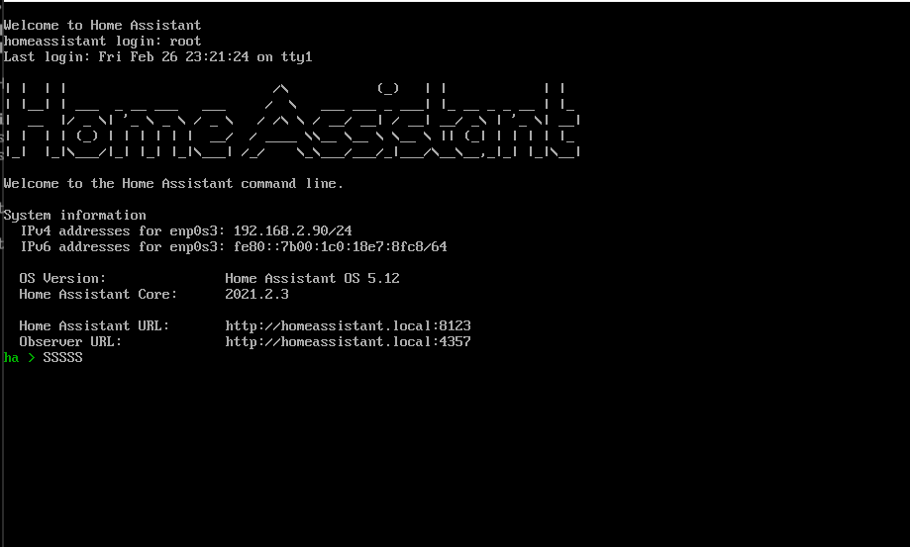

## Configuration de Home Assistant

### Interface web

L’interface web Home Assistant est disponible à l’adresse [*http://homeassistant.local:8123*](http://homeassistant.local:8123) et directement avec l’adresse IP à *xxx.xxx.xxx.xxx :8123* (remplacer les « *x* » par les chiffres de votre adresse IP). Pour vous connecter à l’interface web, utiliser le nom d’utilisateur et mot de passe que vous avez créé lors de la mise en marche du serveur Home Assistant.

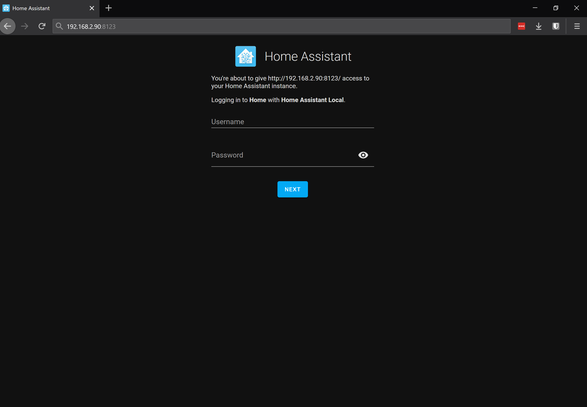

### Boutique des extensions Home Assistant

Pour le fonctionnement de la station météo, les extensions *Files Editor* et *Mosquitto Broker* devront être installé sur votre serveur Home Assistant.

Depuis la page d’accueil du portal Home Assistant, cliquez sur l’onglet *Supervisor* en bas à gauge de l’interface. Vous serez redirigé sur le tableau de bord *Supervisor.*

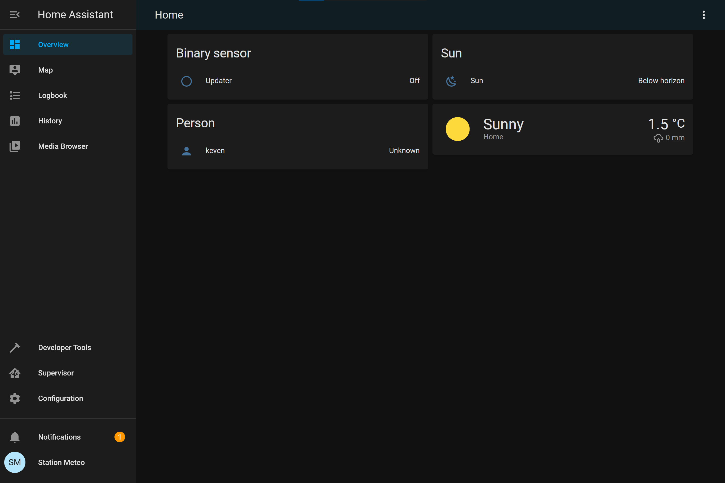

Par la suite, appuyer sur l’onglet *Add-on Store* au haut de la page. Vous serez rediriger sur la boutique d’extension de Home Assistant.

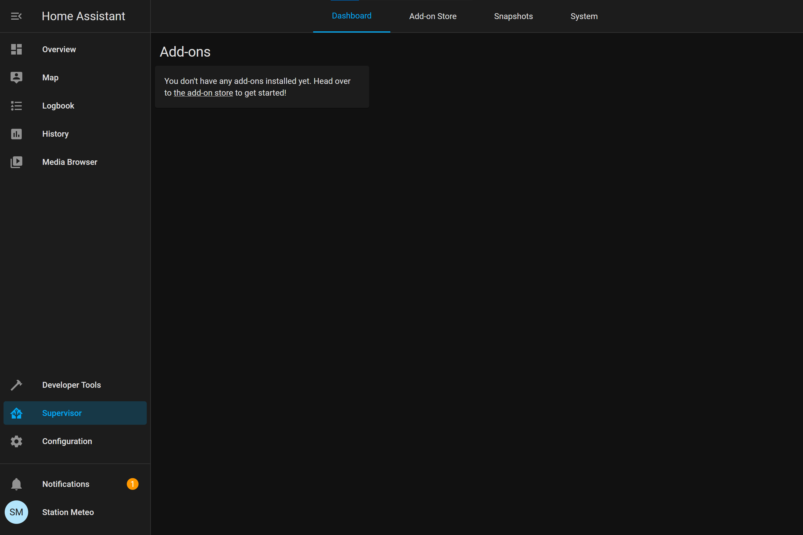

La page de la boutique d’extension :

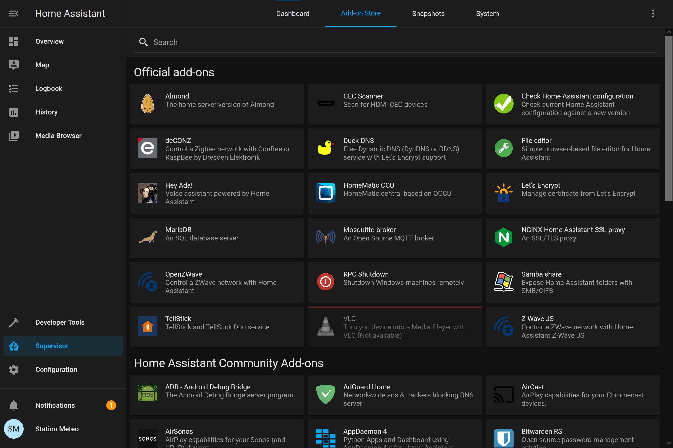

### Installation de Mosquitto Broker

Dans la barre de recherche de la boutique d’extensions, recherchez « MQTT » et cliquez sur l’extension « Mosquitto broker ».

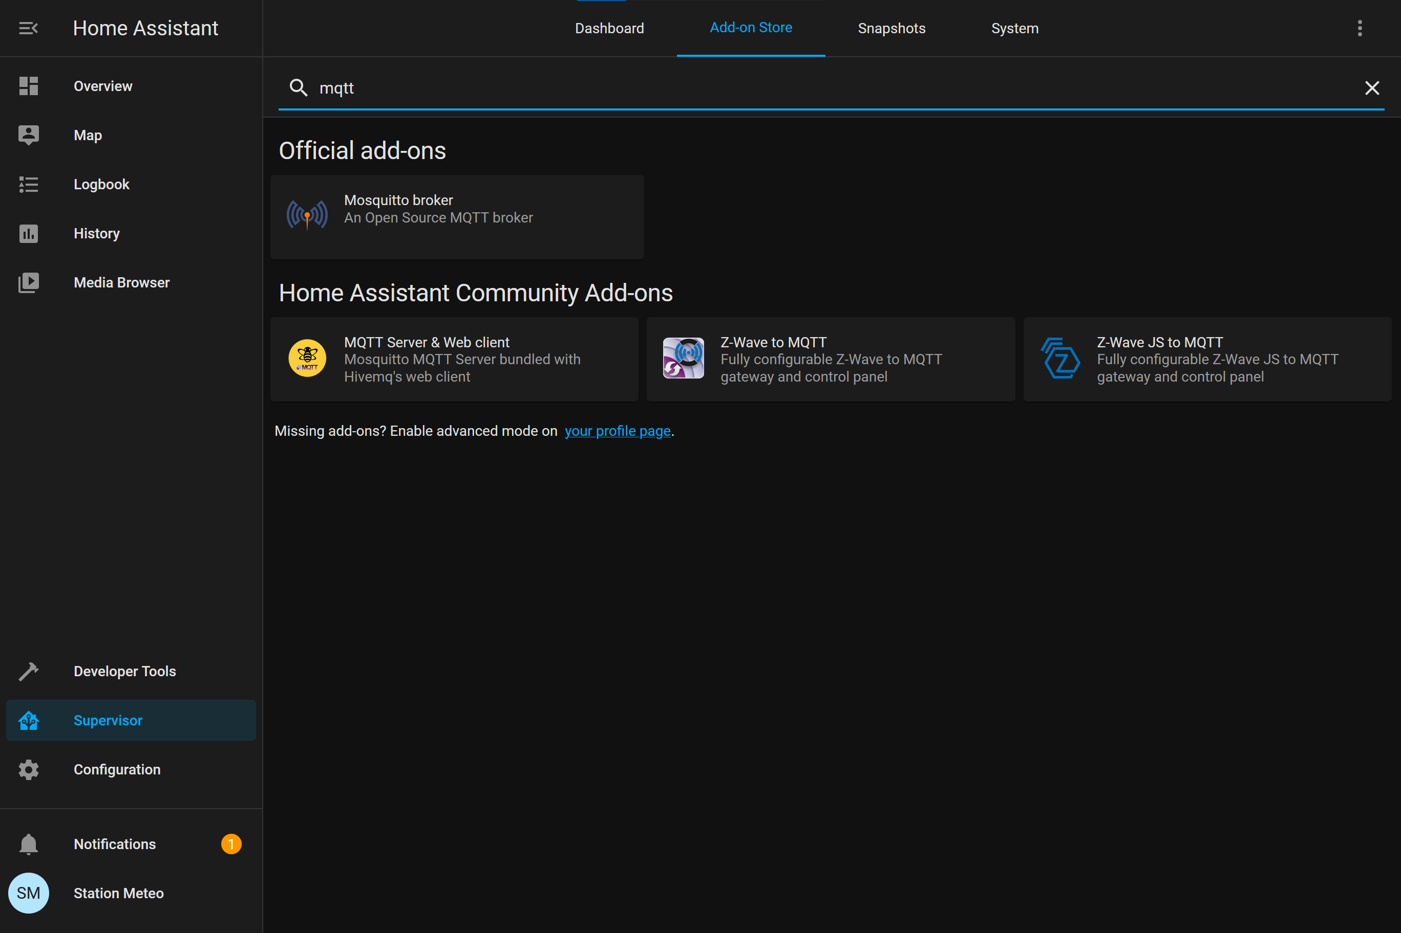

Une fois sur la page de l’extension « Mosquitto Broker », cliquer sur le bouton « install ».

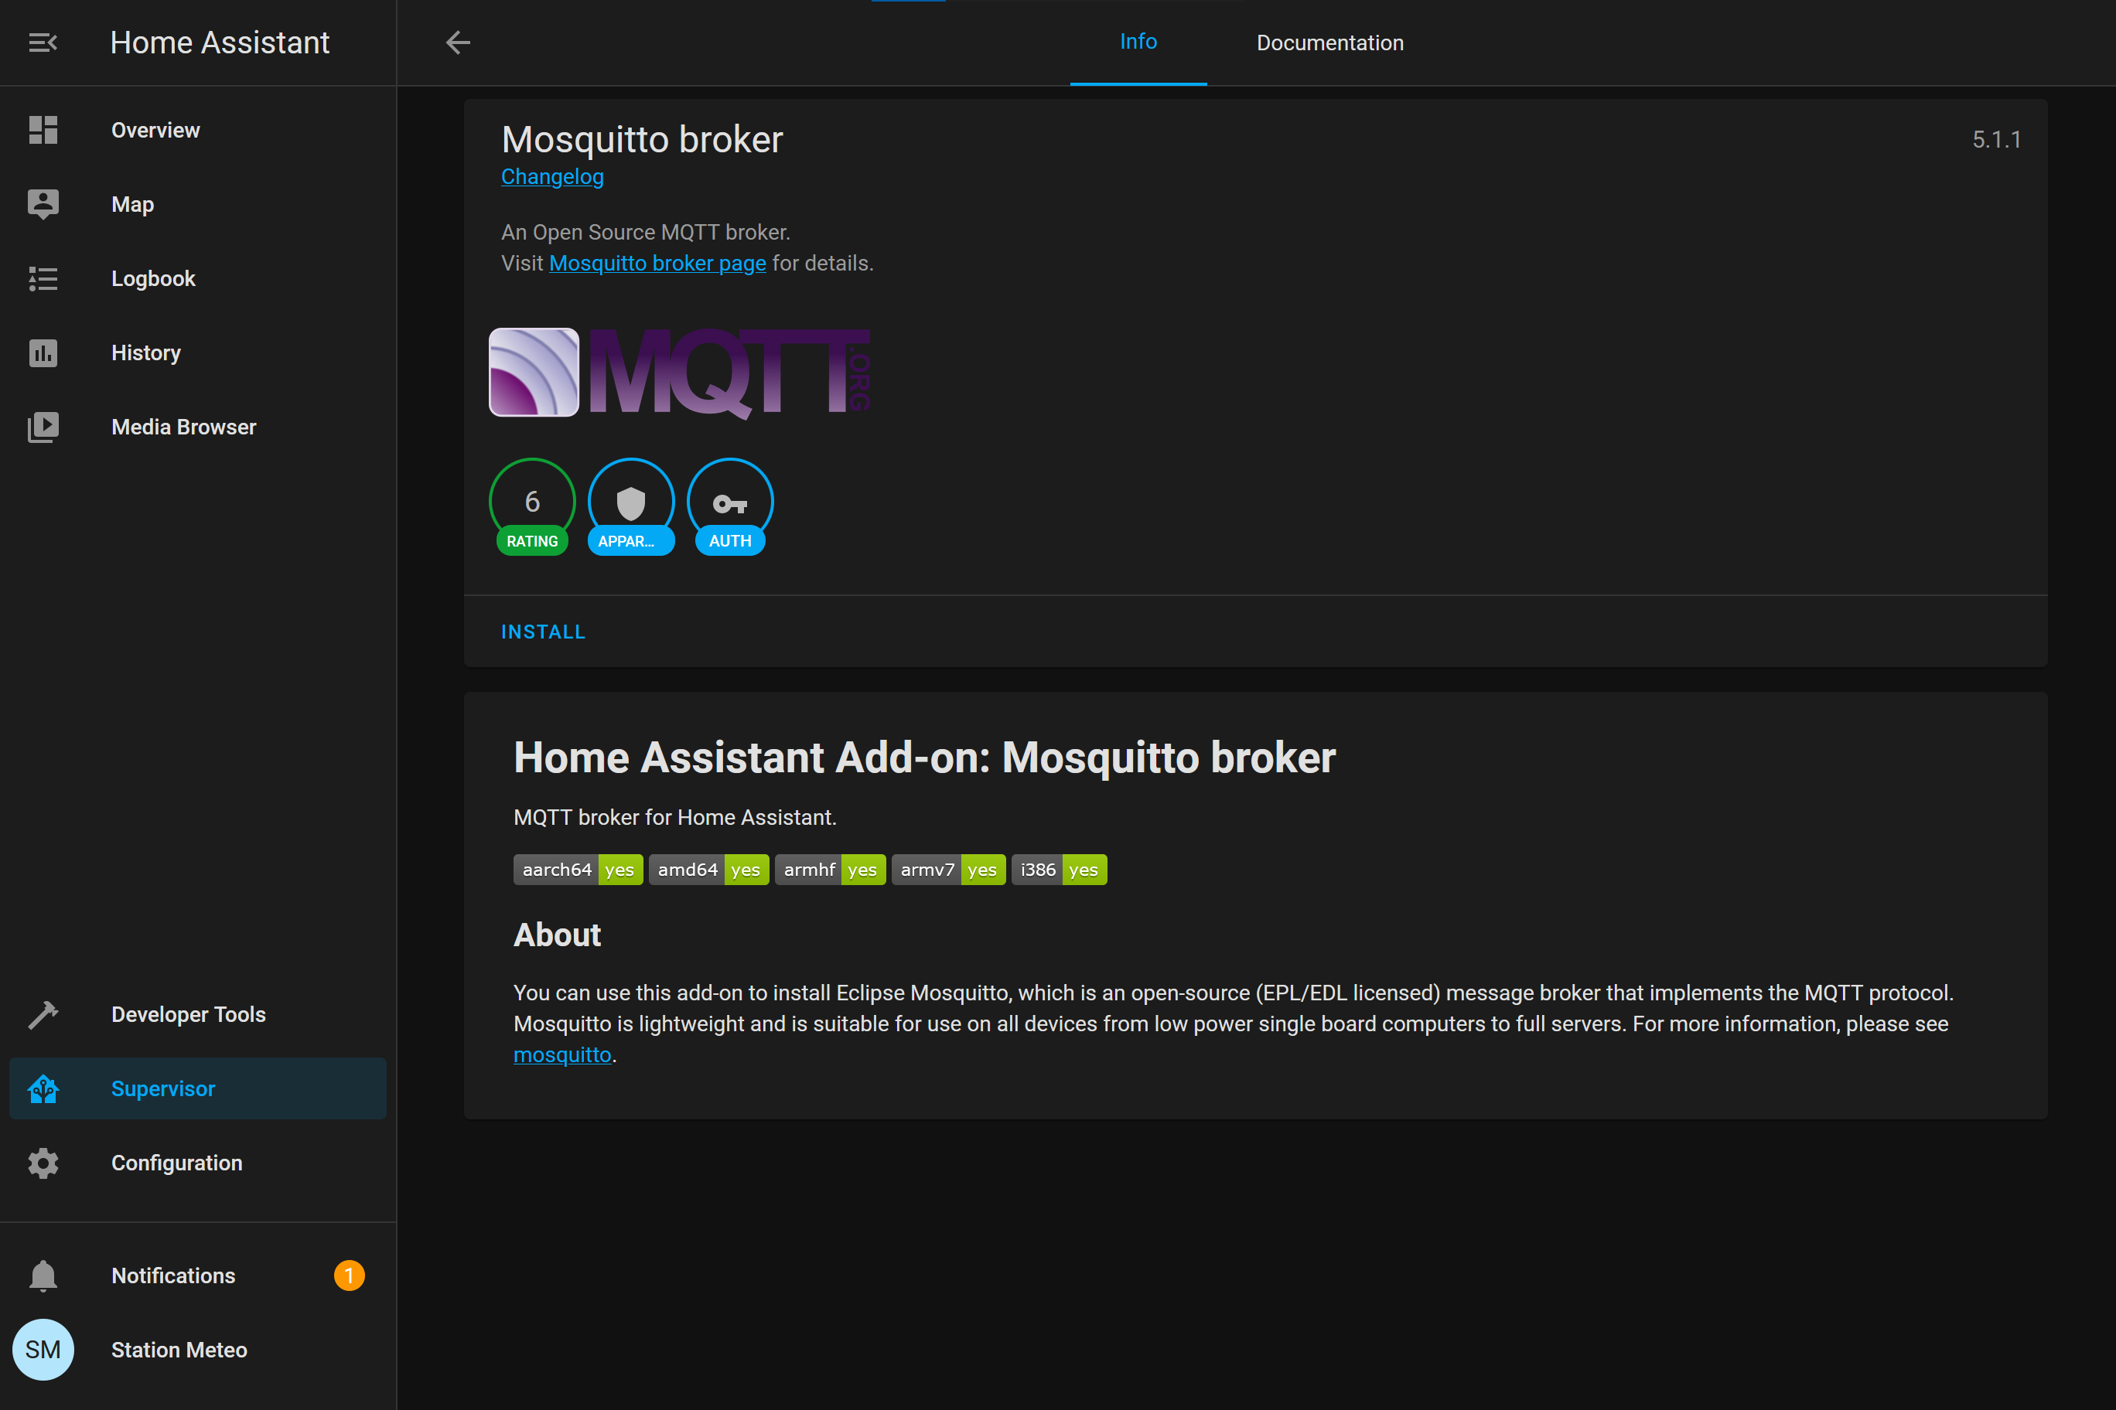

Finalement, une fois que l’extension sera installé, appuyez sur le bouton « Start » afin de démarrer le service « Mosquitto Broker ».

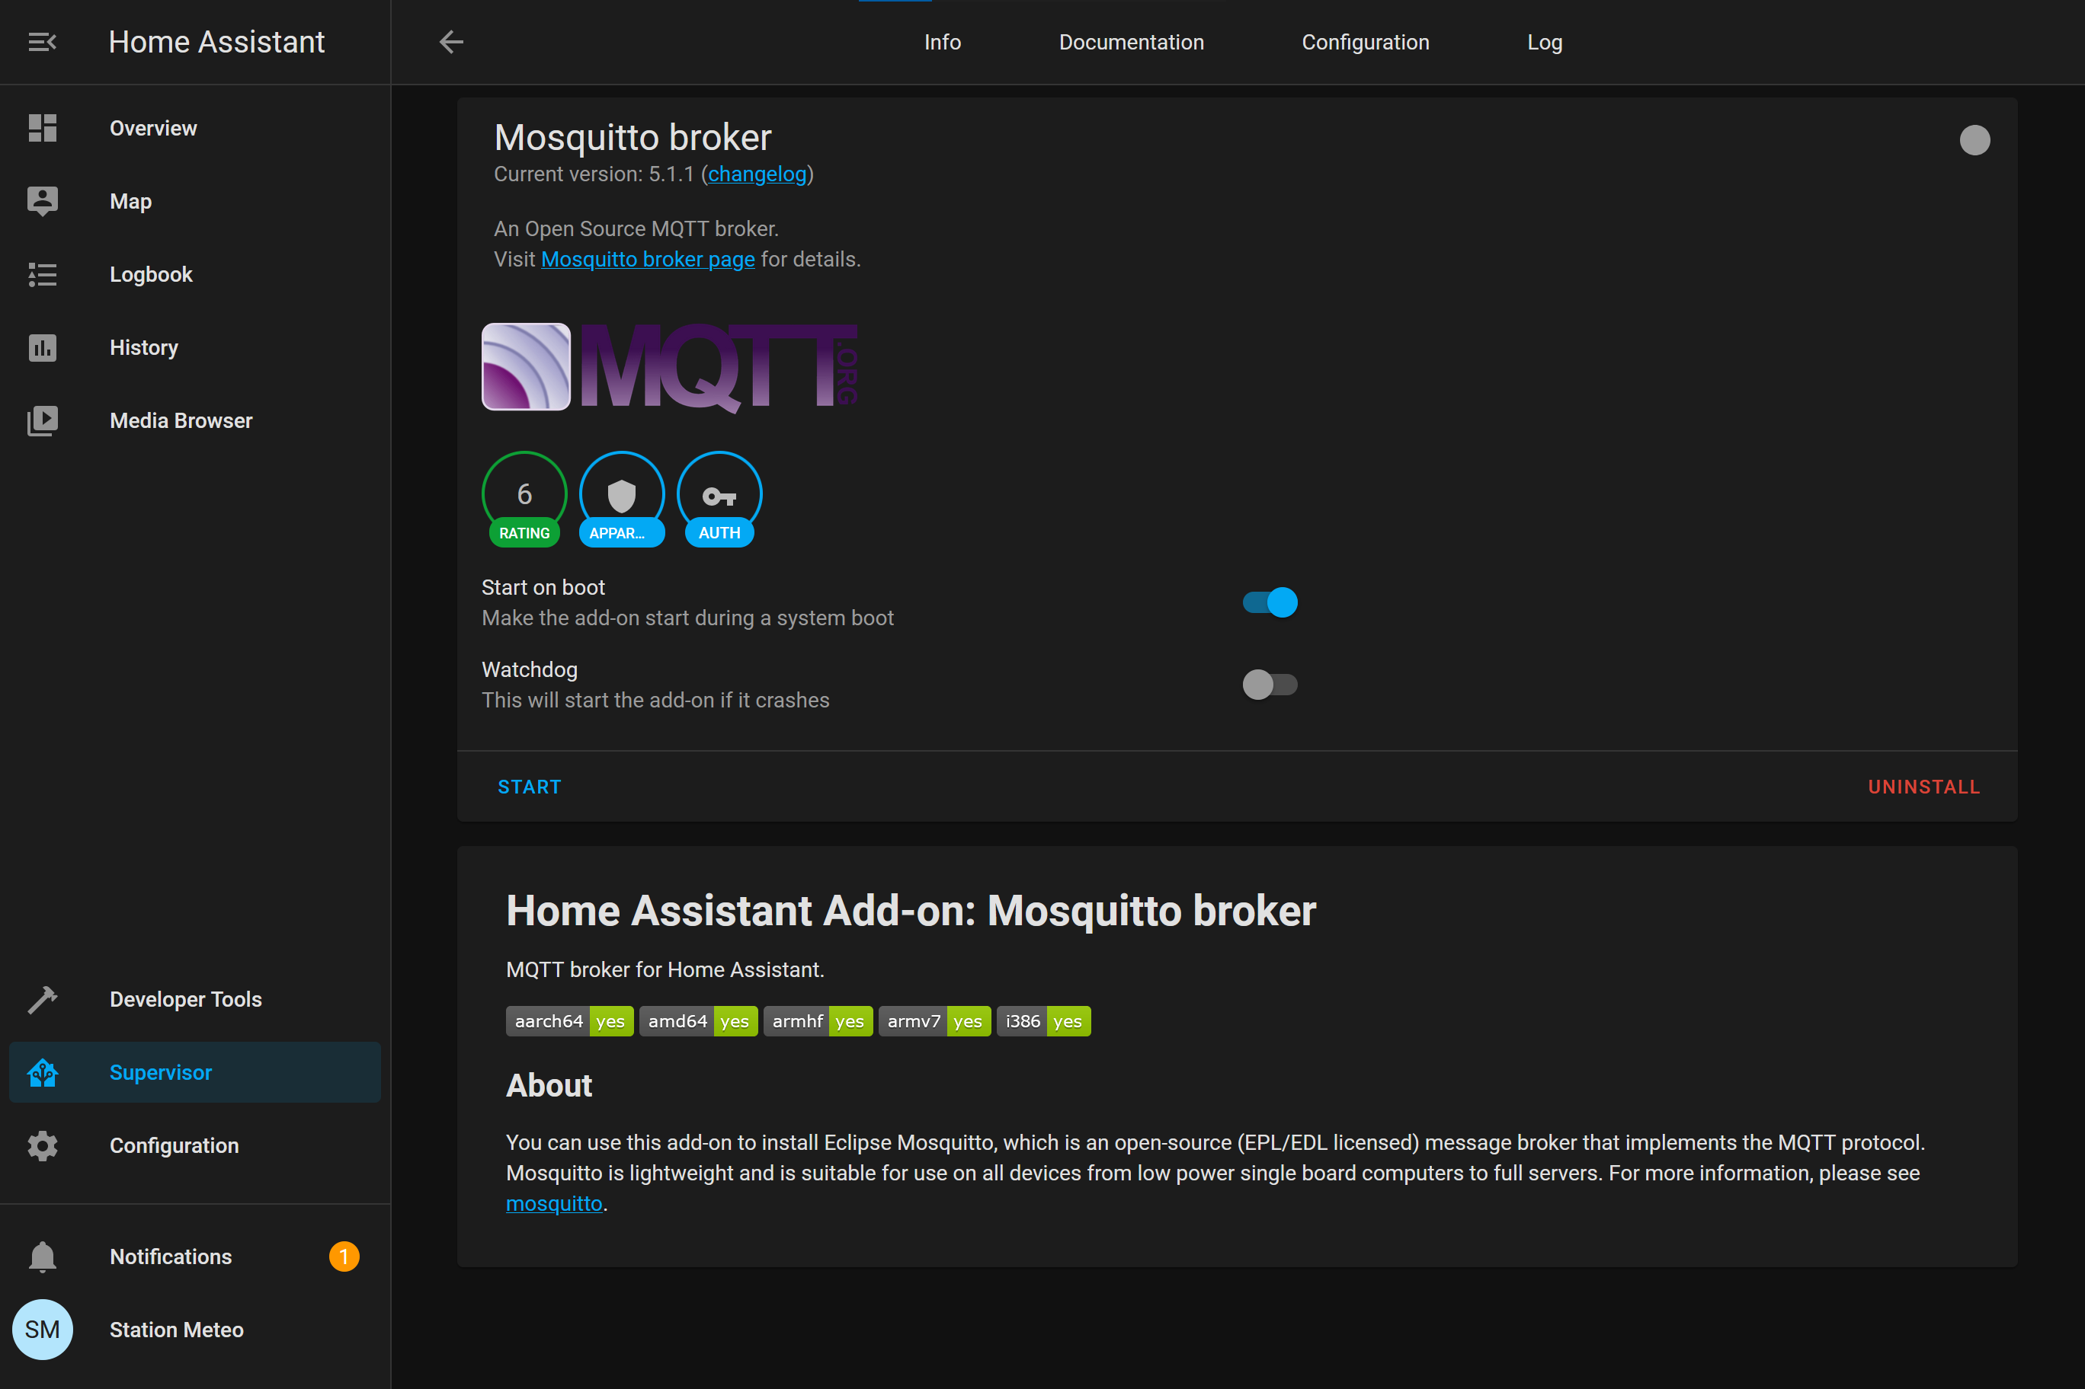

### Installation de File Editor

Dans la barre de recherche de la boutique d’extensions, recherchez « File » et cliquez sur l’extension « File Editor».

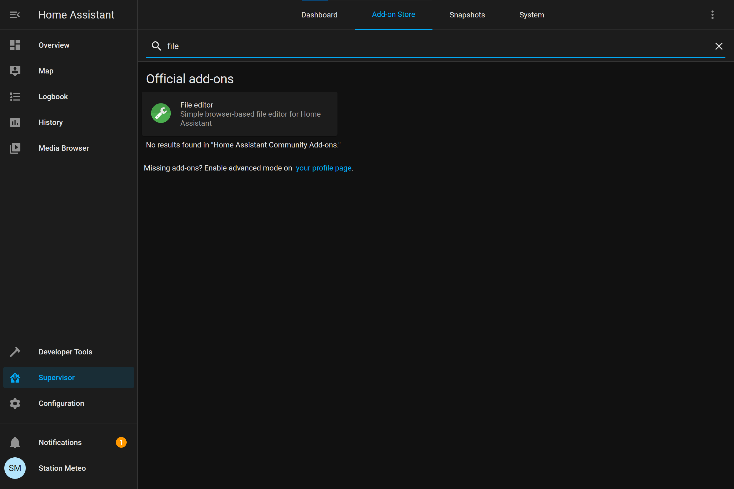

Une fois sur la page de l’extension « File Editor », cliquer sur le bouton « install ».

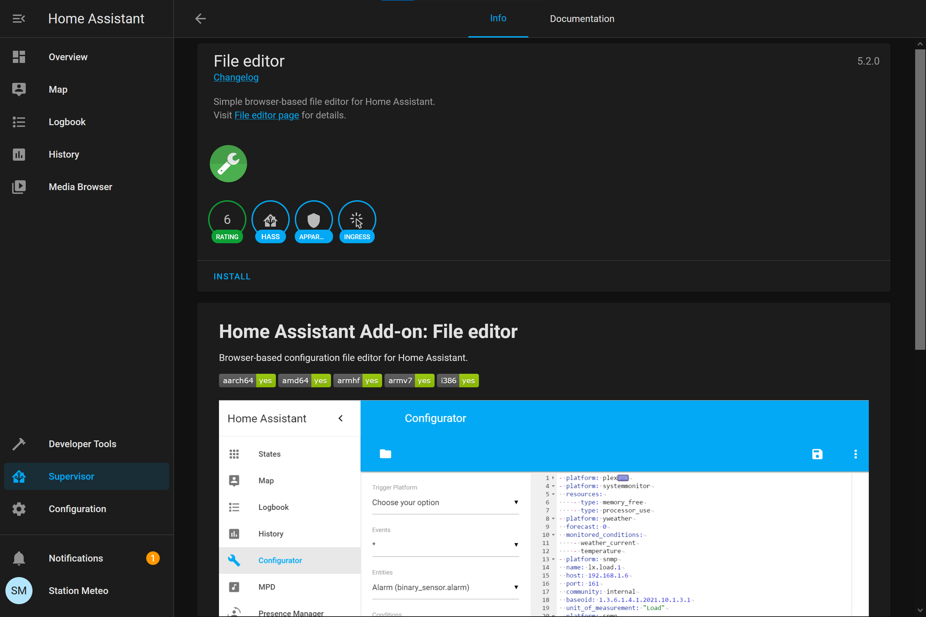

Finalement, une fois que l’extension sera installé, appuyez sur le bouton « Start » afin de démarrer le service « File Editor ».

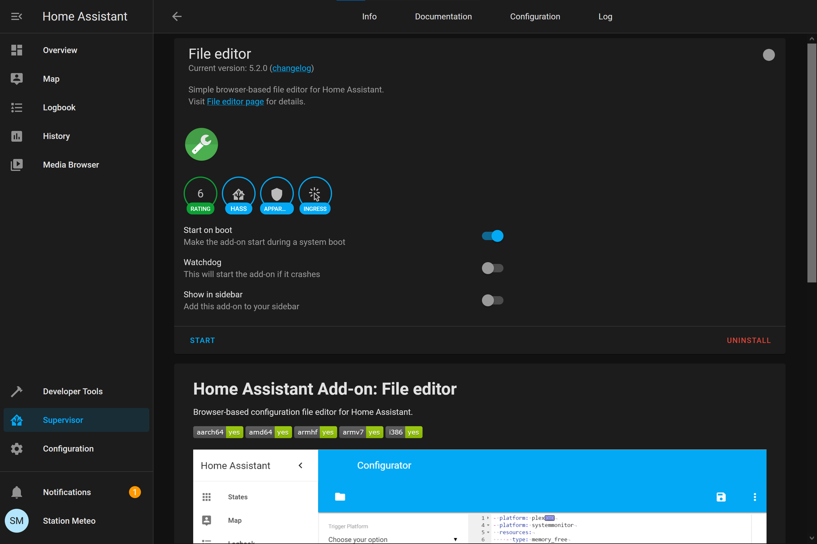

### Configurer le fichier de configuration yaml

Sur la page de l’extension « File Editor », appuyer sur le bouton « Open Web UI ». Vous serez redirigié sur un éditeur de texte des fichiers de configuration du serveur.

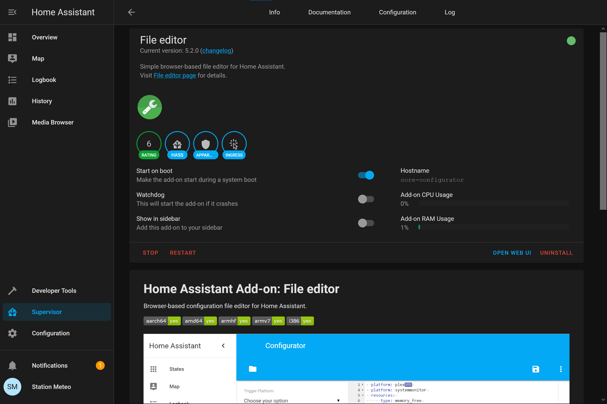 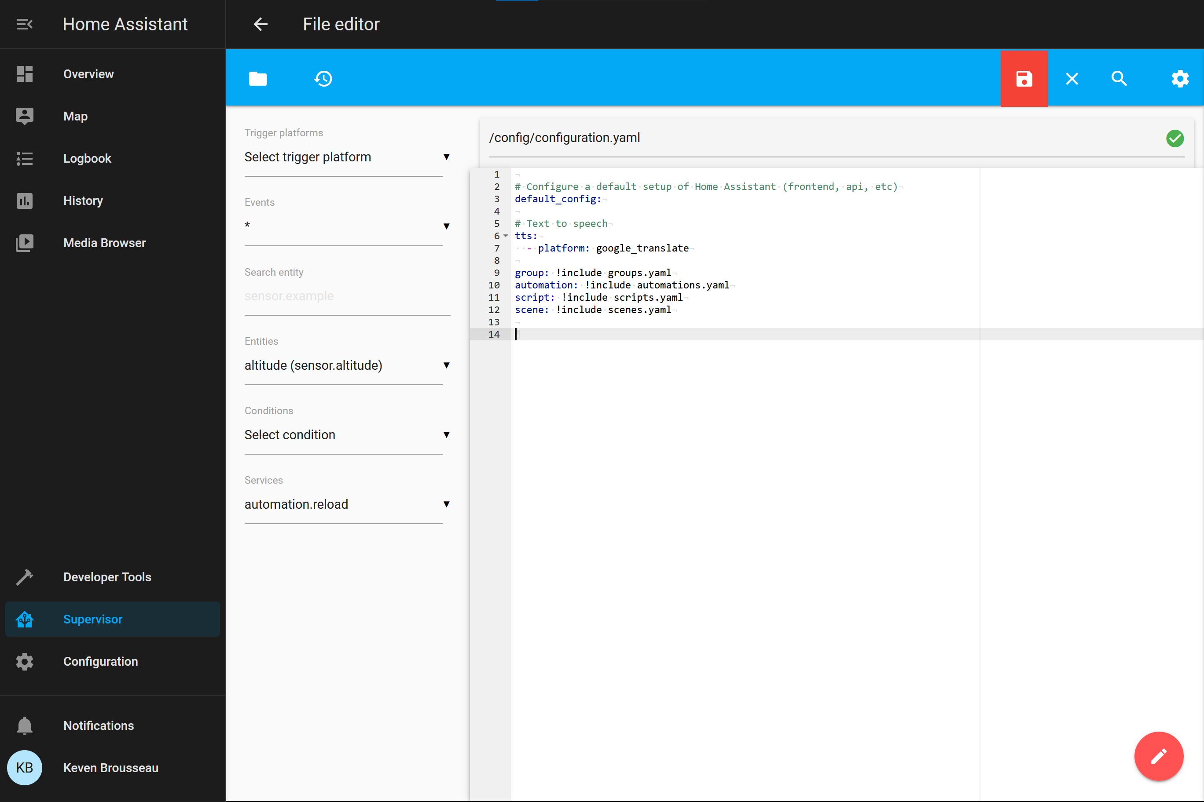

À la fin du fichier « configuration.yaml », ajouter les lignes suivantes afin de configurer le broker MQTT et les capteurs de la station météo. Finalement appuyer sur le bouton de sauvegarde pour enregistrer la nouvelle configuration.

mqtt:

broker: 127.0.0.1

username: “admin”

password: “adminadmin”

sensor:

- platform: mqtt

name: "temperature"

state_topic: "esp32/temperature"

- platform: mqtt

name: "humidite"

state_topic: "esp32/humidite"

- platform: mqtt

name: "pression"

state_topic: "esp32/pression"

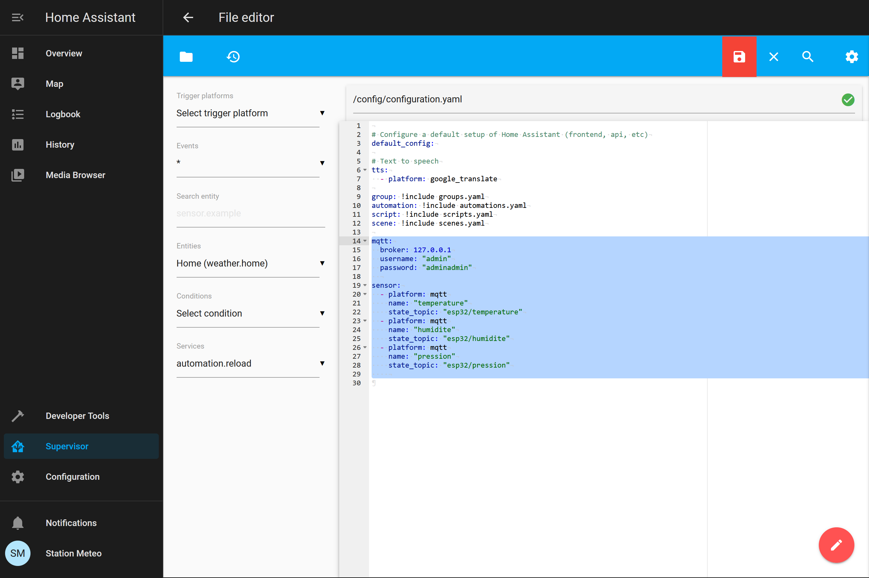

### Redémarrage du serveur

Afin de sauvegarder les paramètres modifiés auparavant, vous devrez redémarrer le serveur Home Assistant. Pour ce faire, cliquer sur l’onglet « Configuration » en bas à gauche de l’interface Home Assistant. Défiler par la suite la page web afin d’arriver au paramètre « server control ». Cliquez sur ce paramètre.

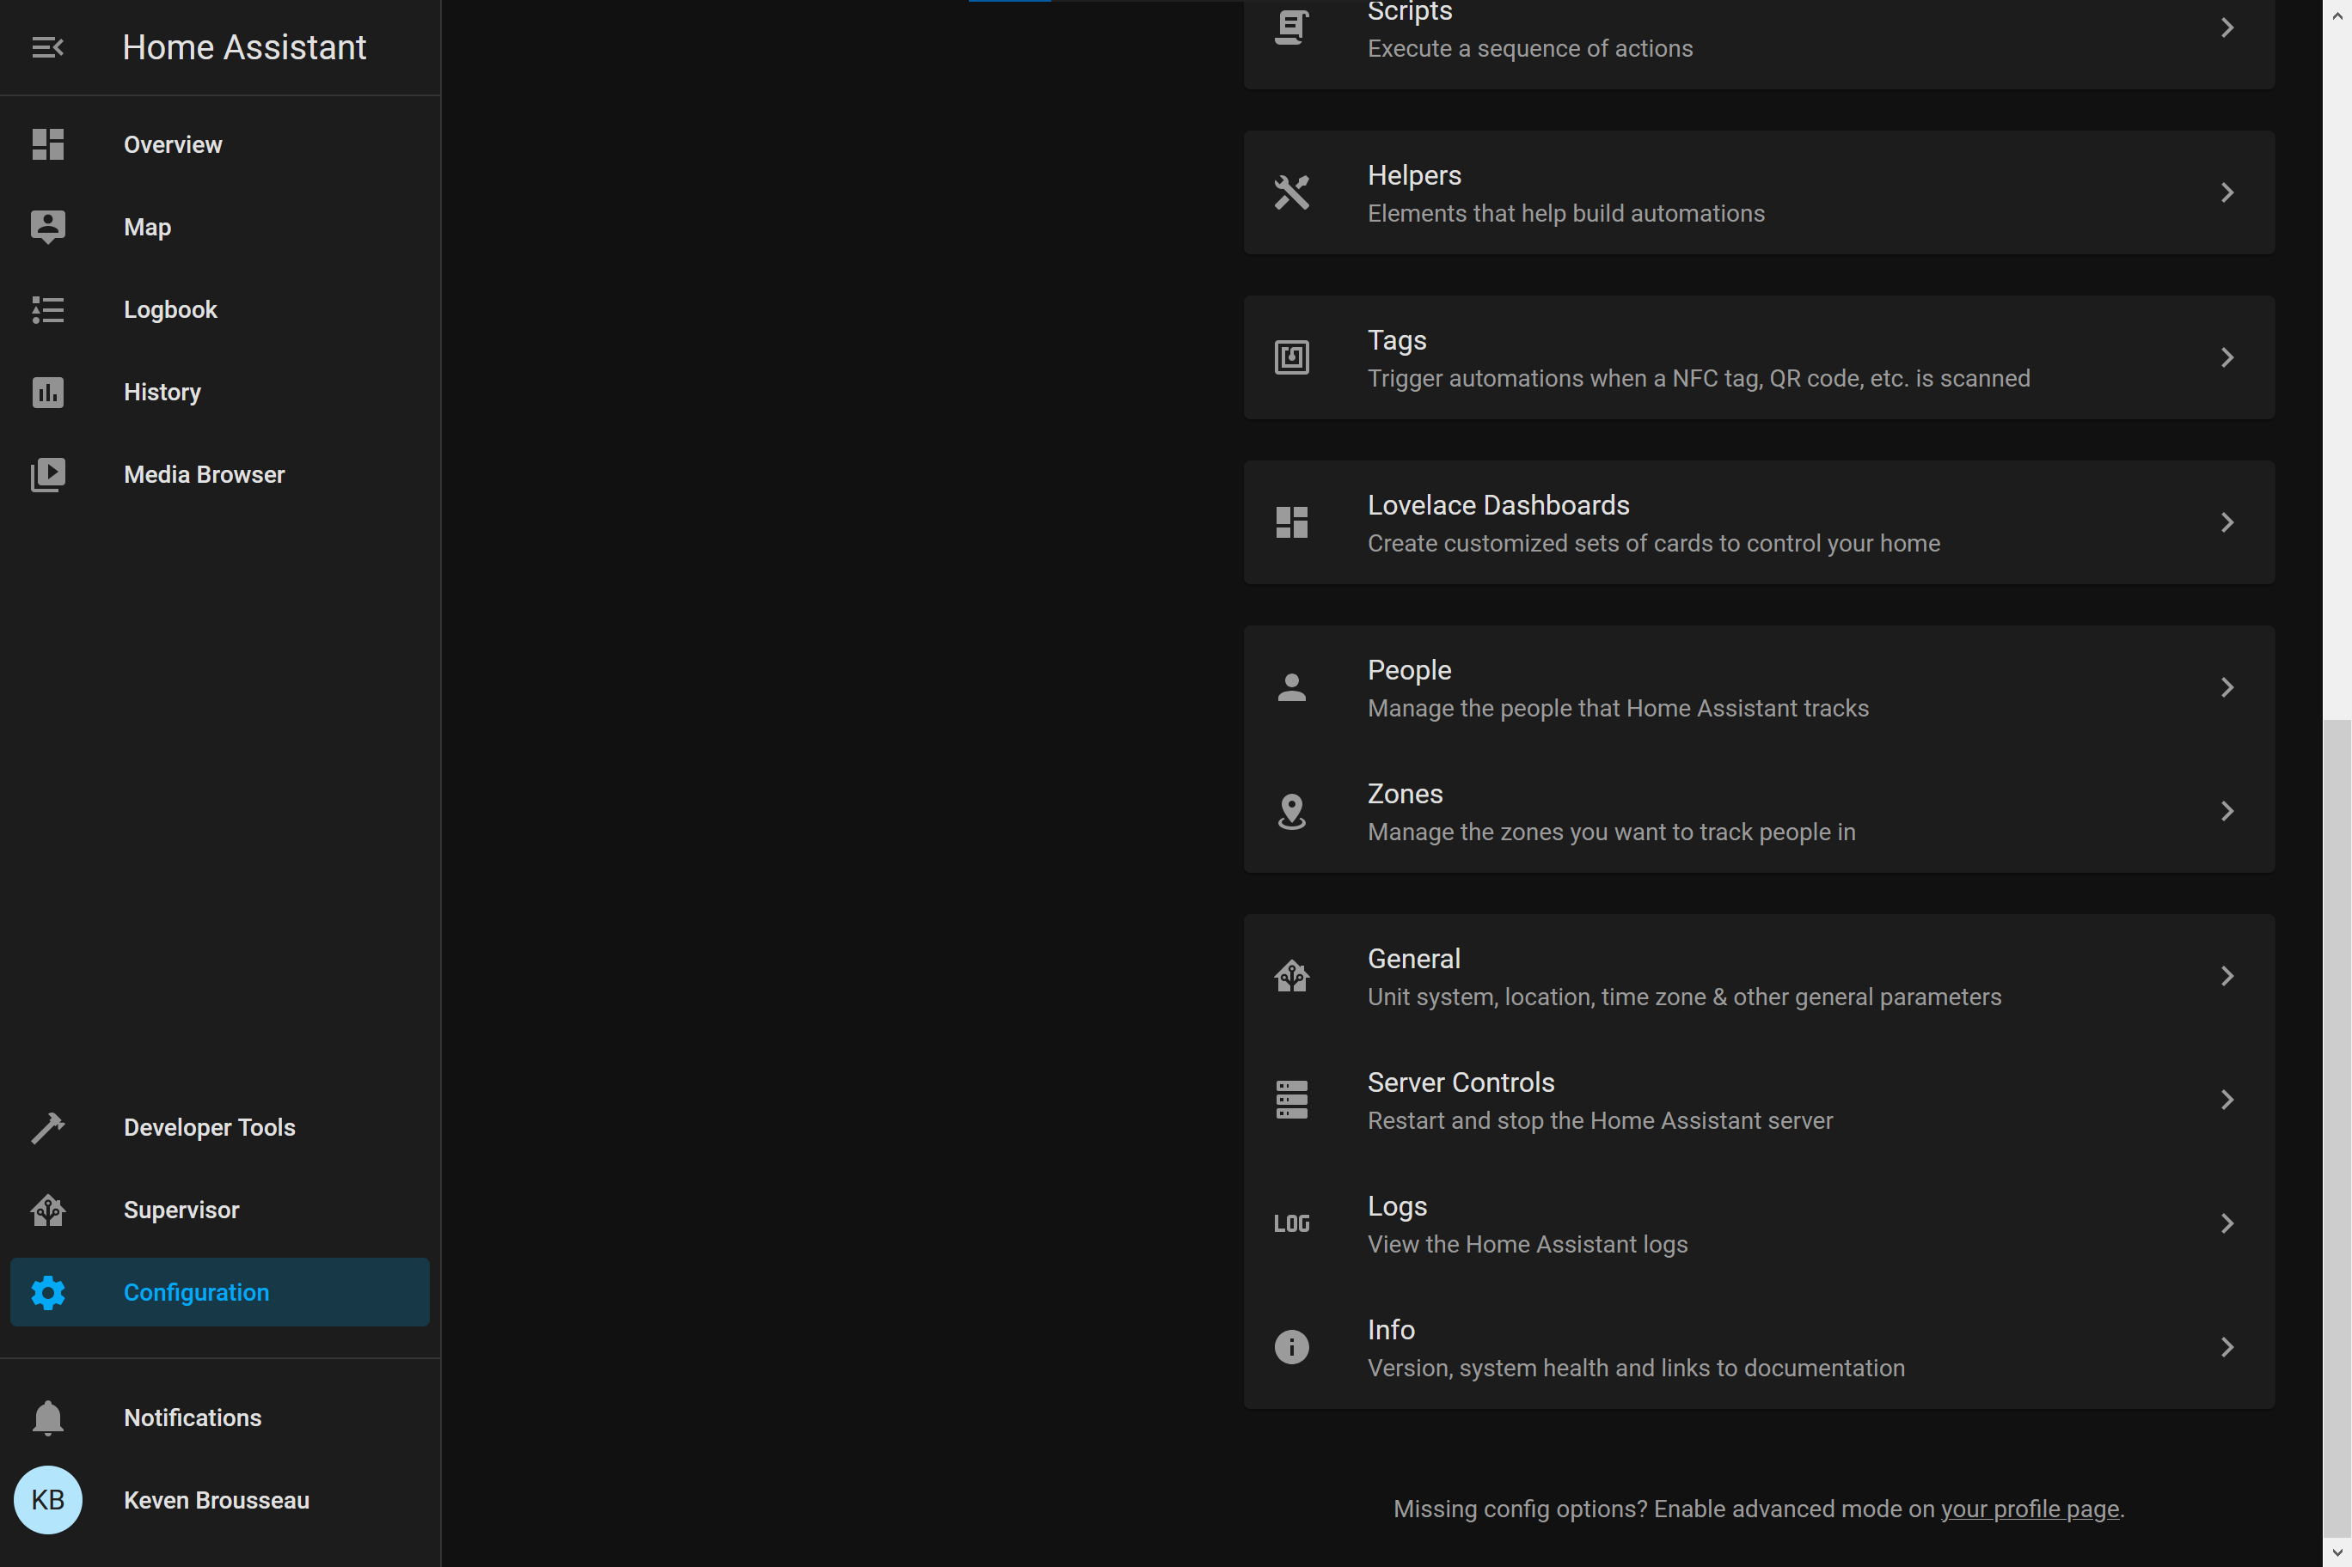

Sur la page « Server Control », vous pouvez simplement cliquez sur le bouton « restart » afin de redémarrer le serveur Home Assistant. Cliquez par la suite sur le bouton « ok » de la fenêtre de confirmation du redémarrage de Home Assistant. Le serveur aura fini de redémarrer lorsque la notification « Home Assistant has started! » apparaitra au bas de l’écran.

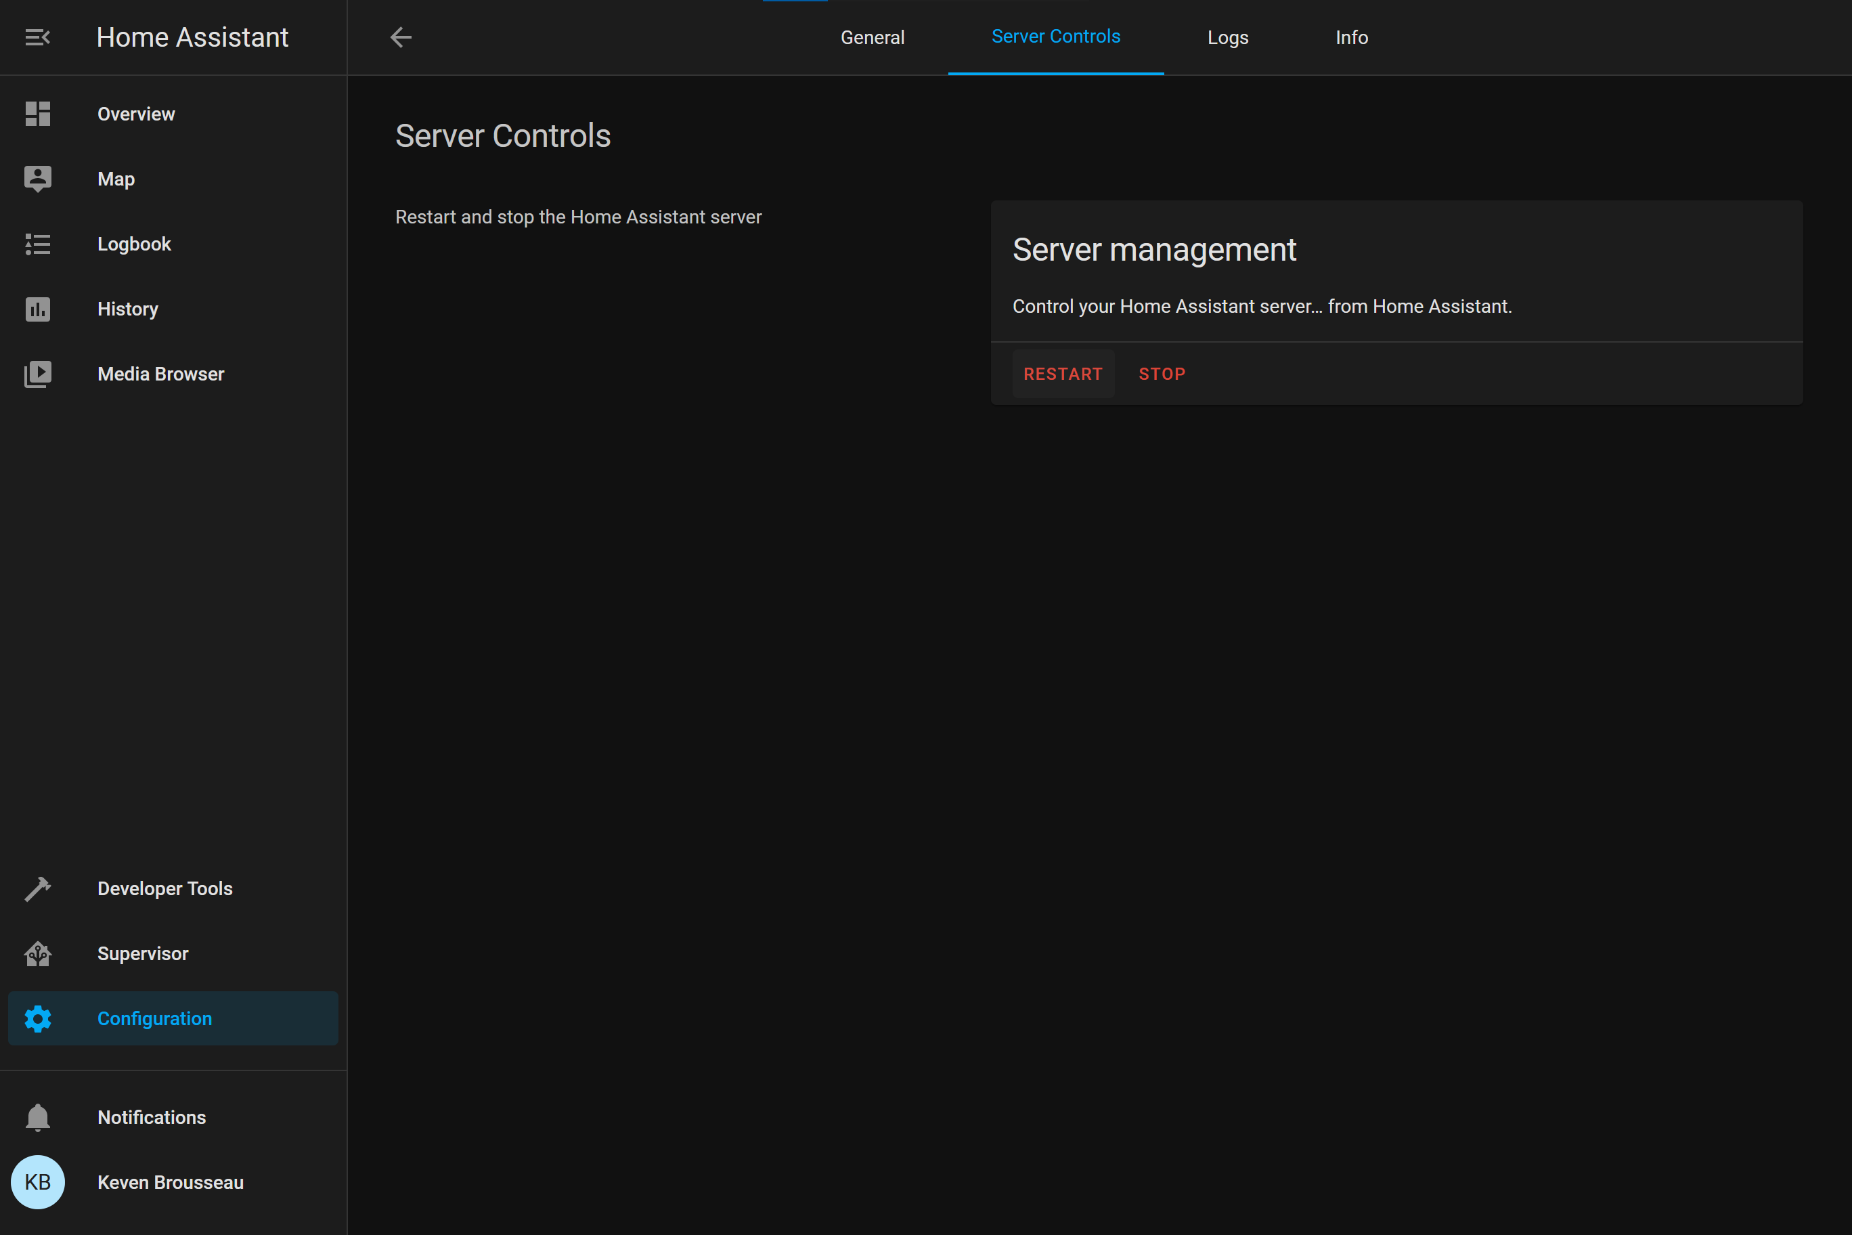

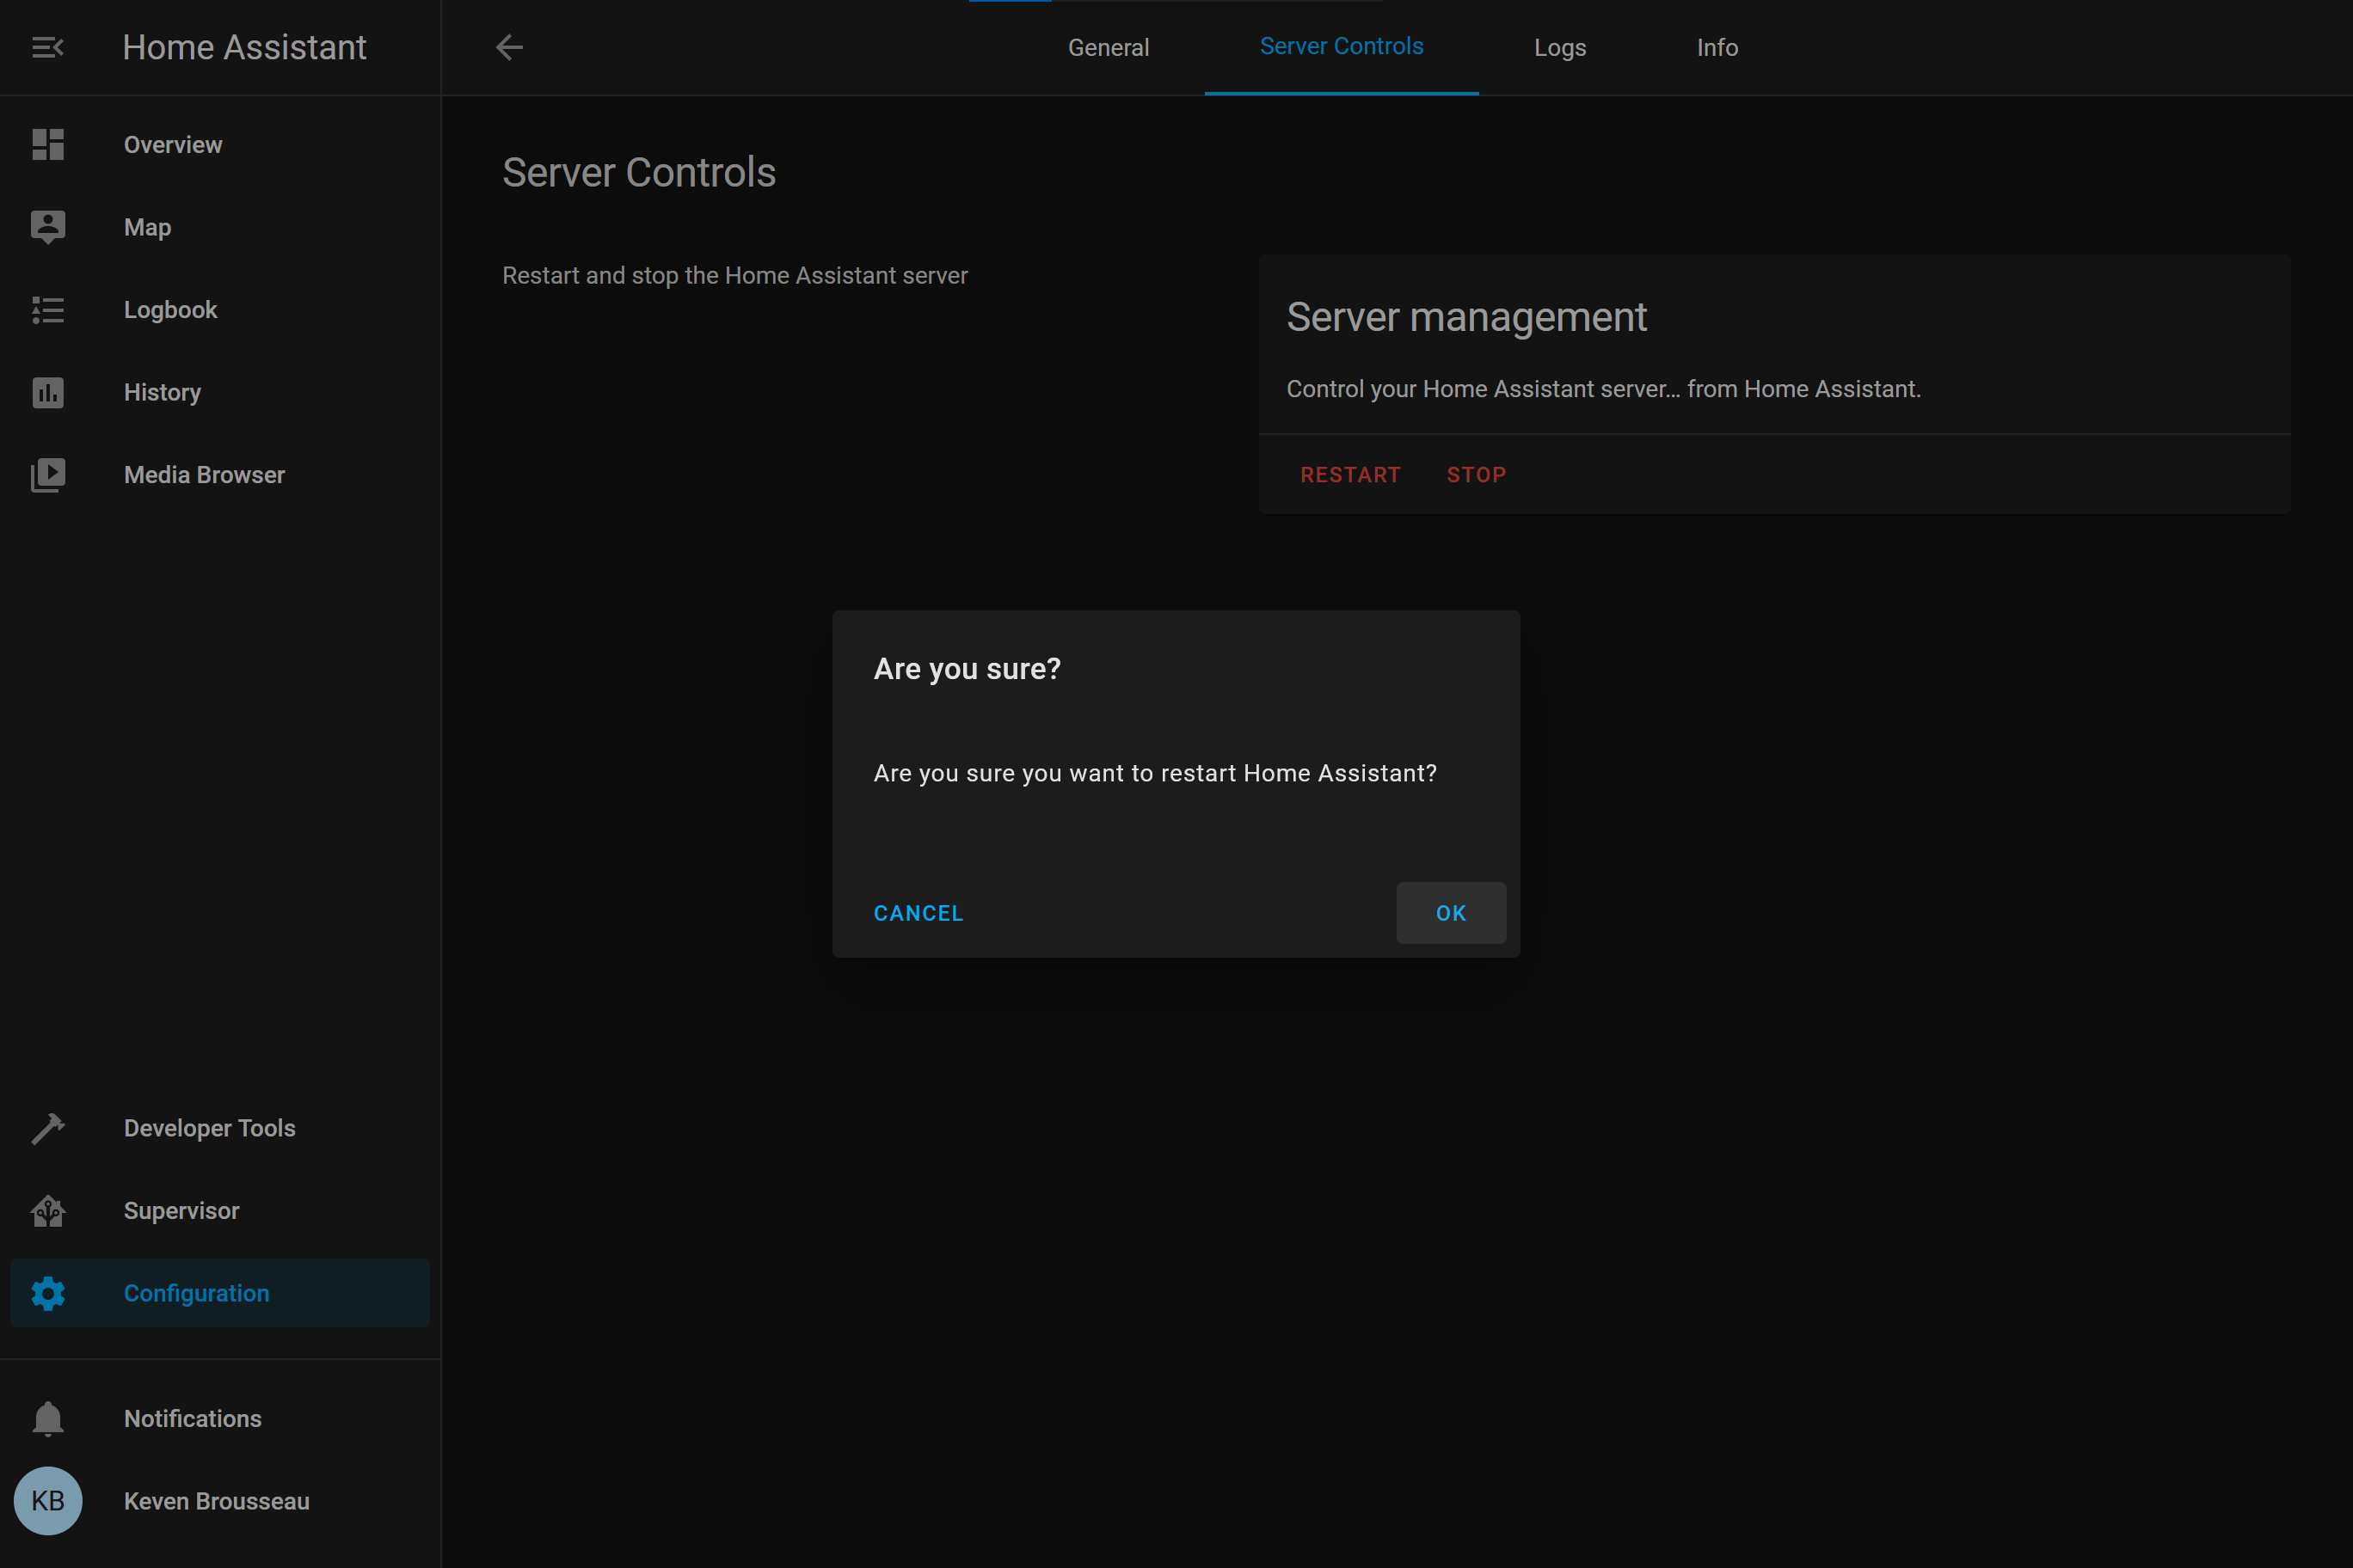

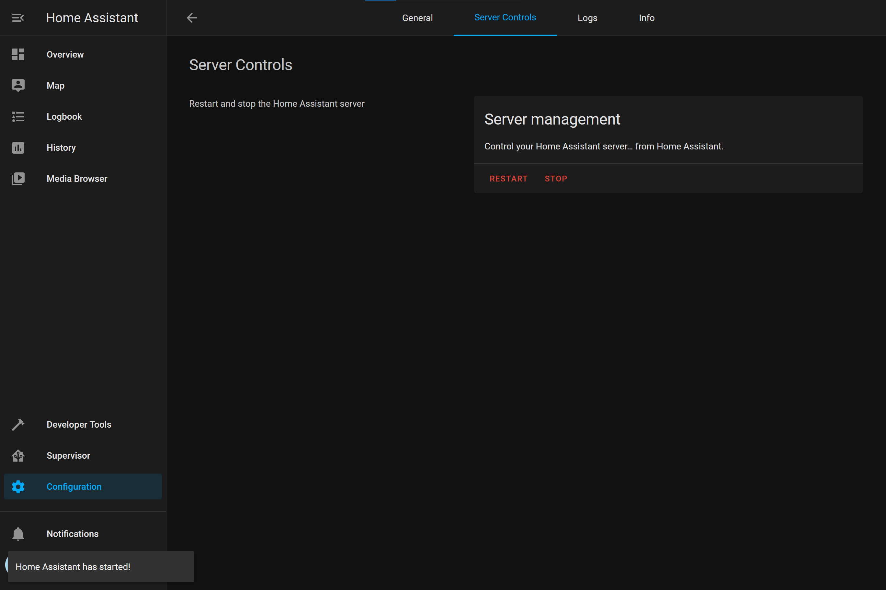

# Première utilisation

Lors de la première utilisation de votre station météo, vous devrez configurer les paramètres wifi de l’appareil. Commencez par allumer votre station météo en basculant l’interrupteur d’alimentation en position « *on* ». Veuillez attendre que l’écran LCD affiche « *Connexion au réseau wifi…* ». Vous êtes maintenant prêt à configurer les paramètres Wifi.

## Configurer le Wifi

### Connexion au réseau

Dans les paramètres wifi de votre téléphone intelligent, sélectionner le réseau « *Super Station Météo* ».

### Notification d’authentification

Lors de la connexion au réseau, vous aurez une notification afin de configurer les paramètres wifi. Appuyer sur cette notification et vous serez redirigé vers le portail de configuration du wifi.

### Portal de configuration

Une fois sur le portail de configuration, appuyer sur le bouton « *Configure Wifi* ».

### Choix du réseau Wifi

Une fois rendu sur la page « *Configure Wifi* », sélectionné votre réseau dans la liste des réseaux disponibles (dans cet exemple le réseau se nomme « BELL700 », dans votre cas, sélectionner votre réseau de domicile).

### Saisie du mot de passe du réseau

Saisissez par la suite le mot de passe de votre réseau.

### Saisie de l’adresse IP du serveur Home Assistant

Ensuite, saisissez l’adresse du serveur noté auparavant.

### Sauvegarde des paramètres

Finalement appuyer sur le bouton « Save » afin de sauvegarder les nouveaux paramètres Wifi.

# Mode Hors-Ligne

Si vous désirez utiliser votre station météo sans utiliser les fonctionnalités wifi de la station, il est possible de mettre l’appareil en mode Hors-Ligne et ainsi réduire grandement la consommation d’énergie de l’appareil. Pour mettre la station en mode Hors-Ligne, il suffit de maintenir le bouton d’interaction de la station pendant que vous basculer l’interrupteur d’alimentation en position « on ». Le mode Hors-Ligne sera activé lorsque l’écran affichera « Mode Hors-Ligne Actif ». Vous pouvez maintenant relâcher le bouton d’interaction. Pour remettre la station météo en ligne, il suffit de redémarrer la station météo en basculant l’interrupteur d’alimentation à « off » et ensuite à « on ».

(Photo Hors Ligne)

# Réinitialiser les paramètres Wifi

Si pour quelconques raisons vous devez remettre à zéro les paramètres wifi de l’appareil, il suffit de maintenir le bouton d’interaction de la station pendant que vous basculer l’interrupteur d’alimentation en positon « *on* ». Les paramètres Wifi seront réinitialisés lorsque l’écran affichera « *Paramètres Wifi Réinitialisés* ». Vous pouvez maintenant reconfigurer votre appareil en suivant les étapes de la section « *première utilisation* ».

# Allumer et éteindre l’écran LCD

Éteindre l’écran LCD de la Station Météo est un excellent moyen d’économiser de l’énergie lors du fonctionnement sur batterie. Pour éteindre ou réallumer l’écran, il suffit d’appuyer sur le bouton jaune lorsque la station météo est en fonction.

# Dashboard Home Assistant

Afin d’être en mesure de visualiser les valeurs des données de la station météo sur l’interface web, il vous faudra configurer le tableau de bord pour la station météo.

Commencez tout d’abord par retourner sur la page d’accueil de Home Assistant en appuyant sur l’onglet « Overview ».

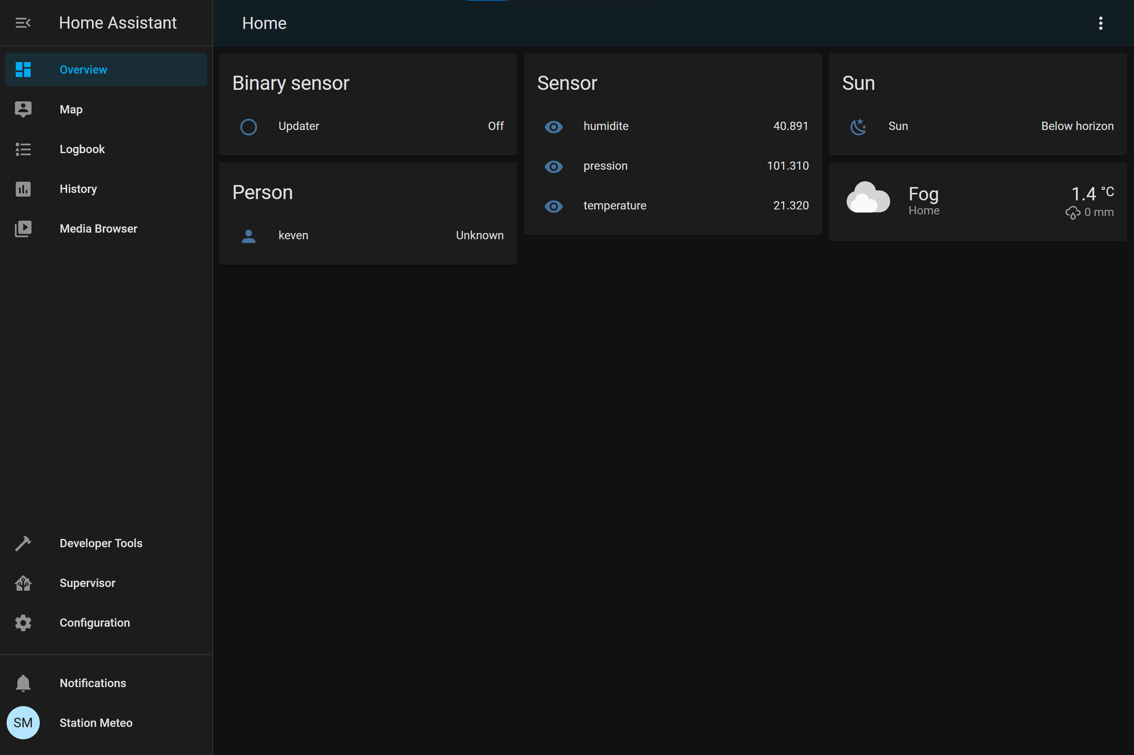

En haut à droite de la page, cliquez sur les trois petits points et cliquez sur « Edit Dashboard ».

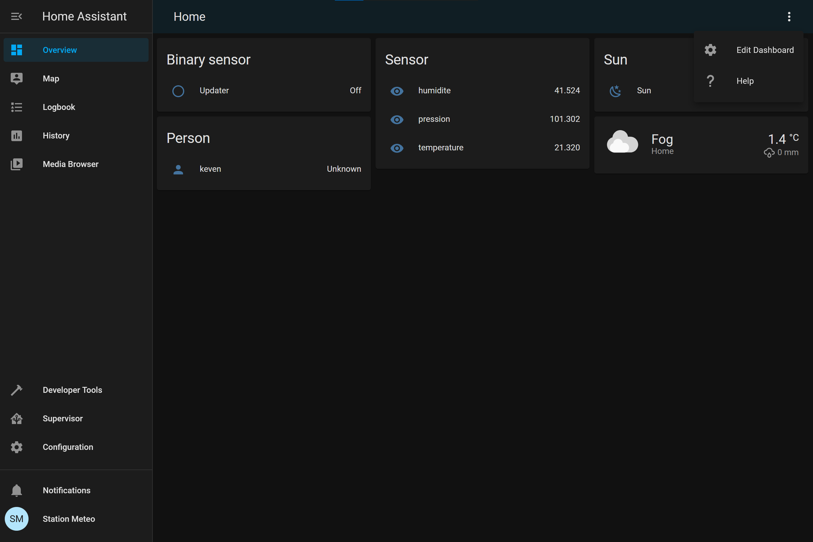

Une fenêtre apparaitra vous demandant si vous voulez bel et bien prendre le contrôle du tableau de bord. Cliquez sur l’interrupteur « Start with an empty dashboard » et cliquez sur le bouton « take control ».

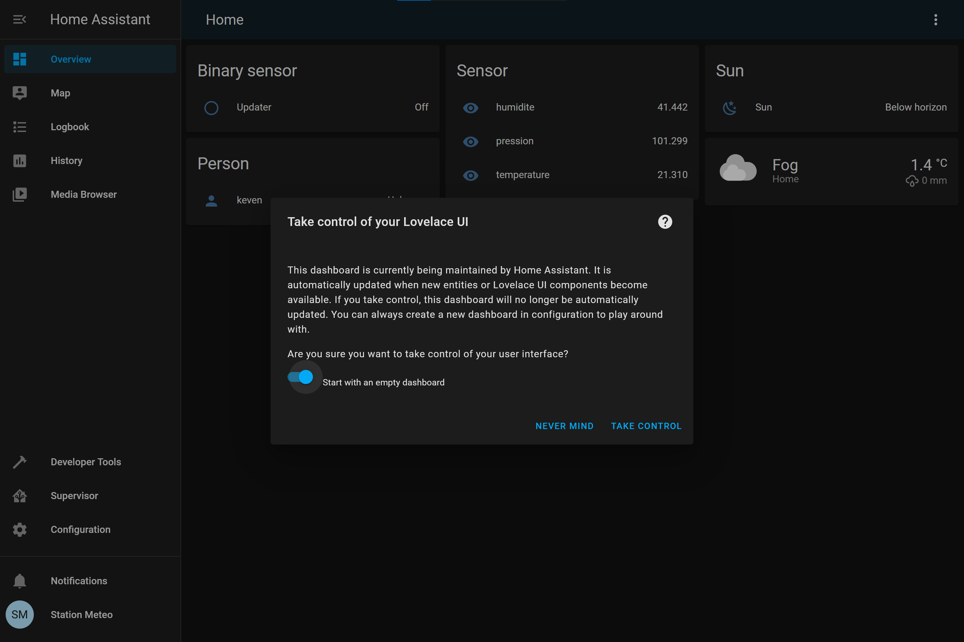

## Création d’une vue

Sur votre nouveau tableau de bord vide, vous devrez créer une nouvelle vue où seront placé les cadrans de température, humidité et pression. Cliquez sur le bouton « + » en haut de l’écran.

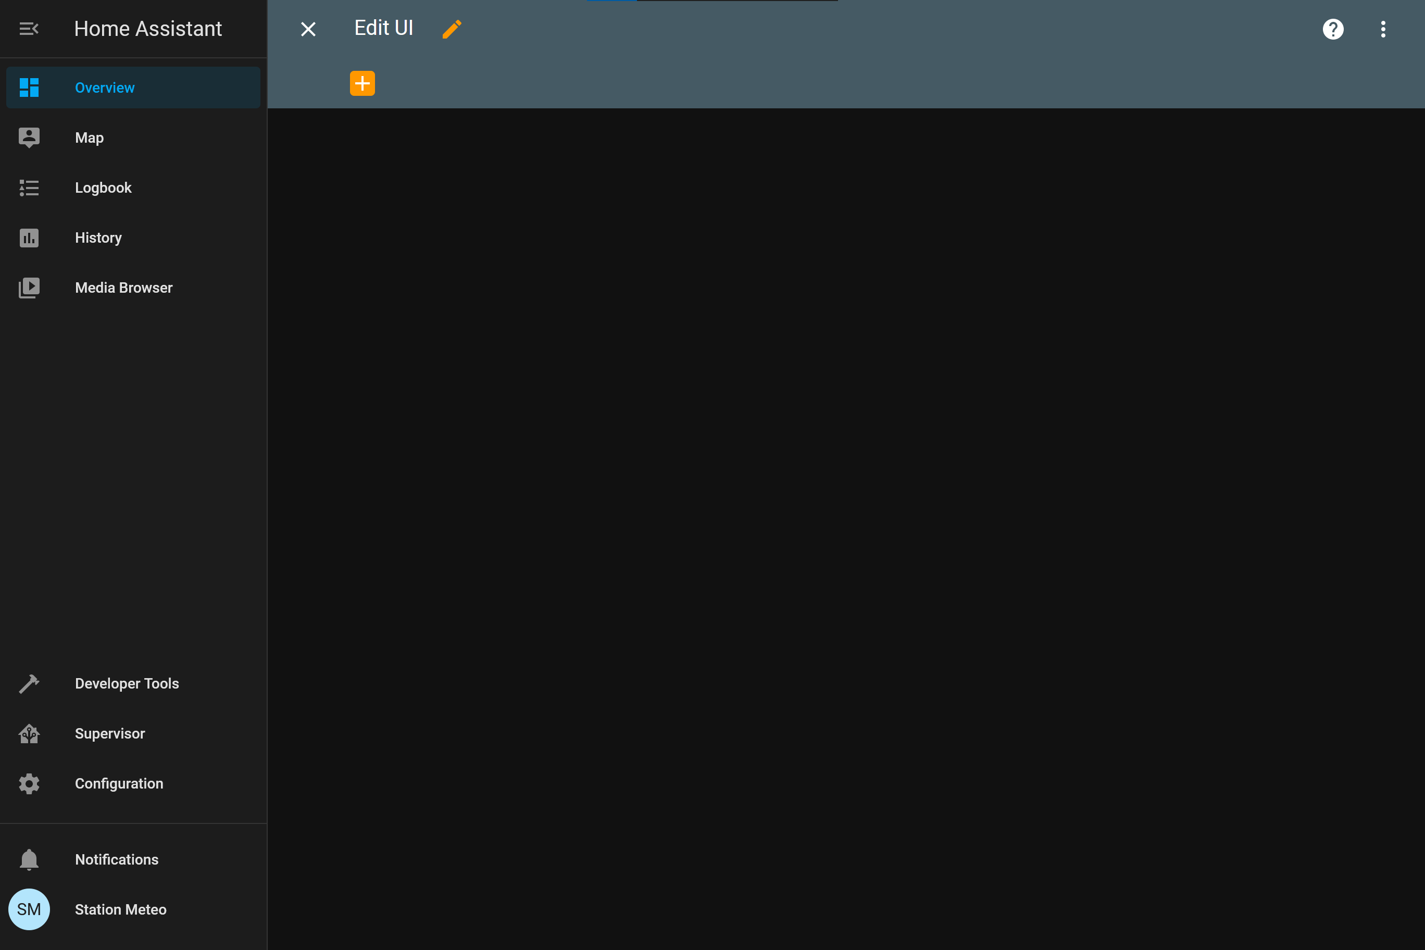

Il est recommandé par la suite de donner un nom à cette nouvelle vue. Nous vous conseillons de la nommé « Station Météo » ou un autre nom de votre choix. Cliquez par la suite sur le bouton « save » pour sauvegarder cette nouvelle vue.

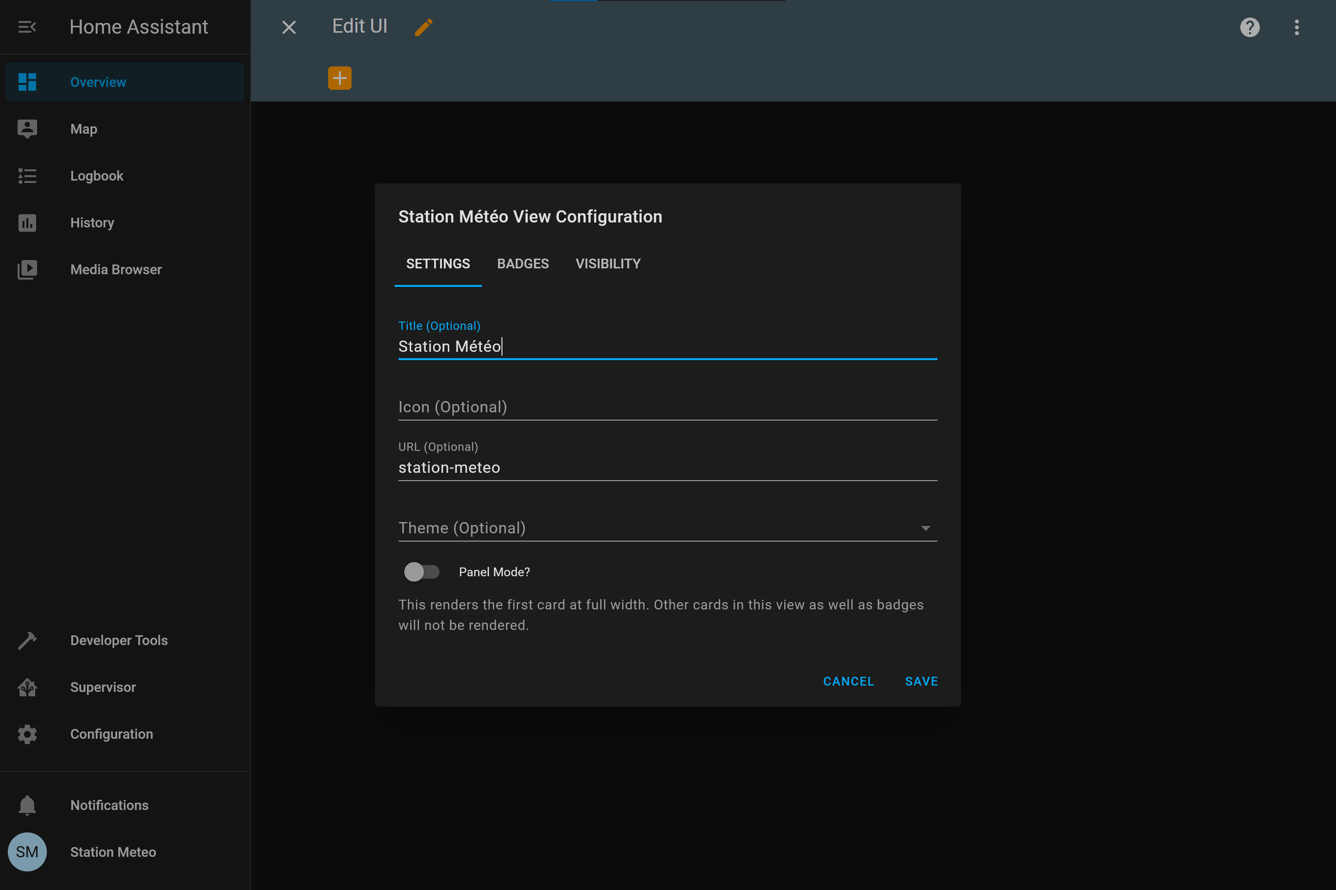

## Création d’un cadran

Afin de pouvoir visualiser les données des différents capteurs, vous devrez créer un cadran pour chaque capteur. Appuyez sur le bouton « Add Card » pour créer votre premier cadran.

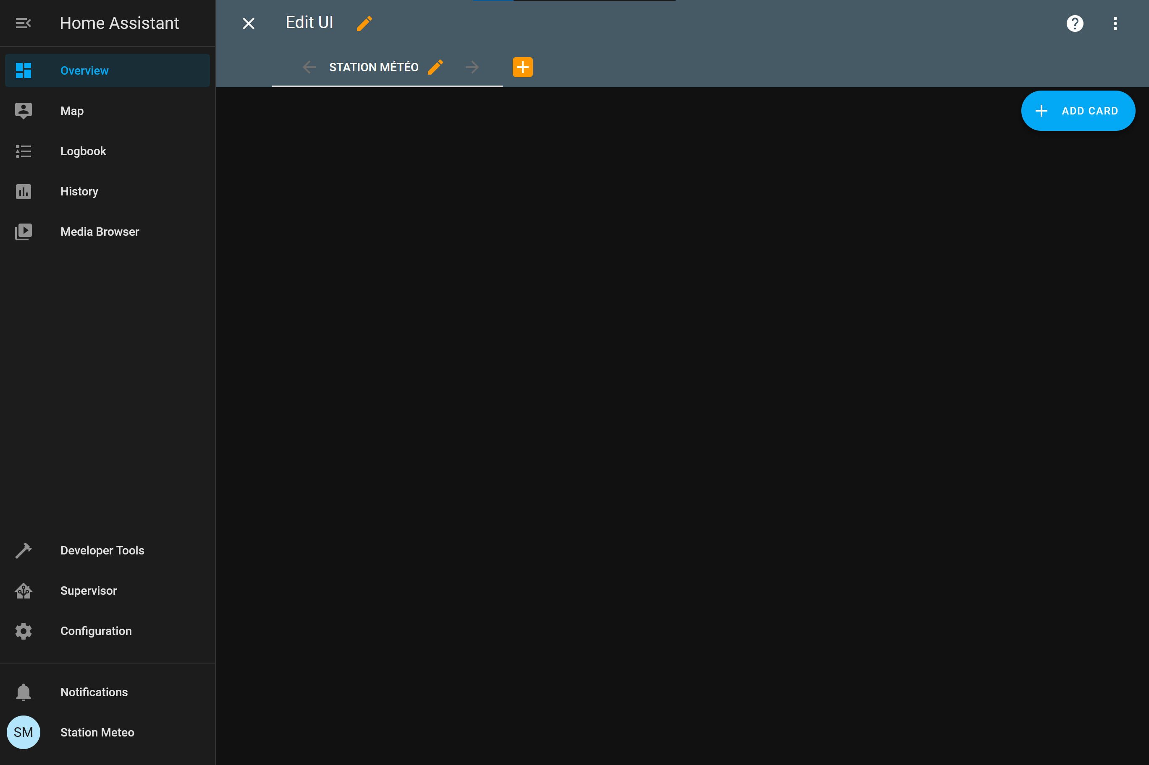

Choisissez par la le type de cadran que vous voulez utiliser. Nous recommandons l’utilisation du cadran de type « gauge ».

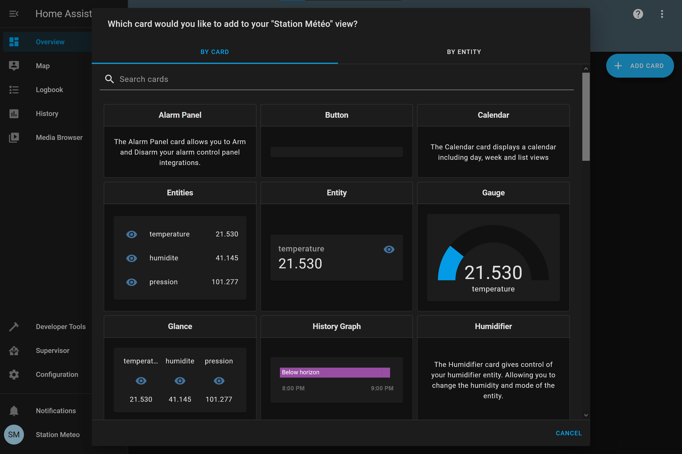

Choisissez par la suite le capteur à utiliser pour le cadran courant et définissez les valeurs minimales et maximales de chaque capteur. Les valeurs minimales et maximales recommandés sont :

* Température : de -40 à 50
* Humidité : de 0 à 100
* Pression : de 90 à 105

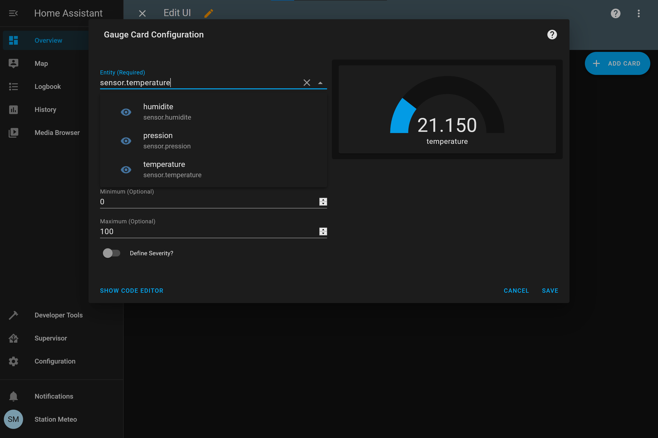

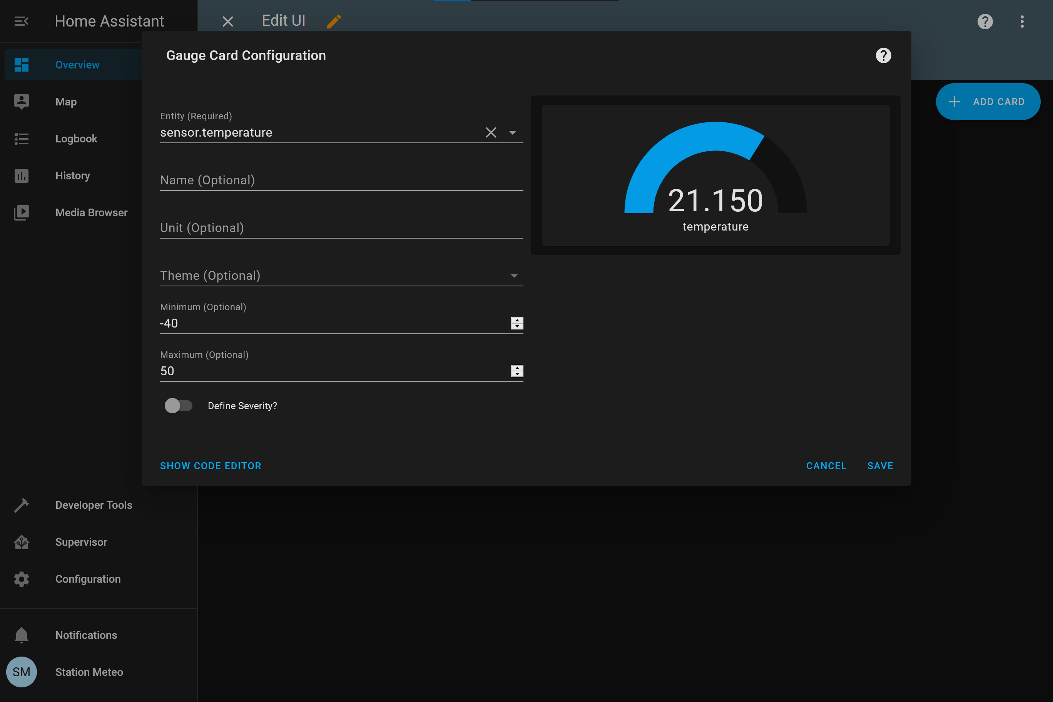

#### Optionnel

Vous pouvez aussi définir un nom, une unité de mesure et une mesure de sévérité pour chaque cadran.

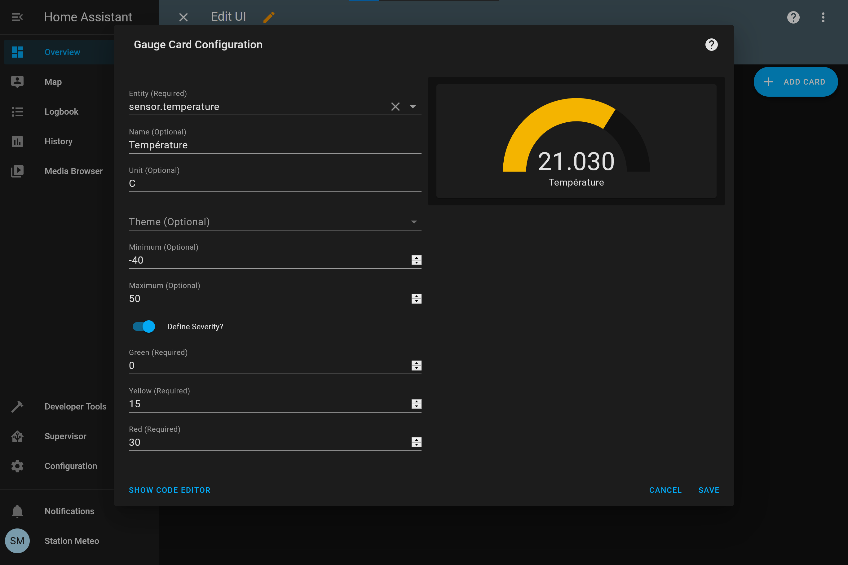

Appuyez sur le bouton « Save » pour enregistrer votre cadran.

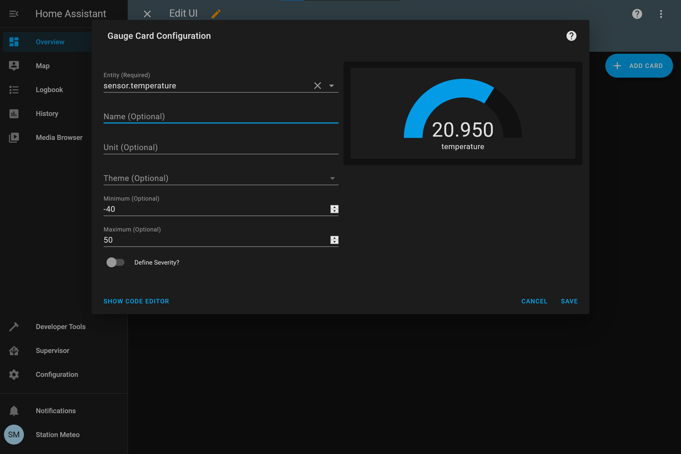

Répéter les étapes de configuration d’un cadran pour les deux autres capteurs, soit celui de pression et d’humidité.